
２０２４年６月７日（きんようび）はれ
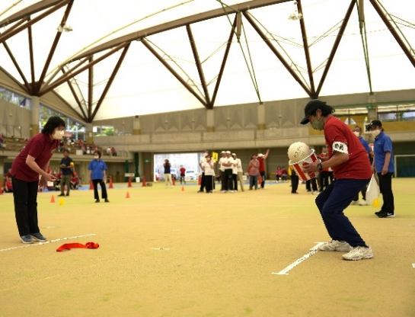
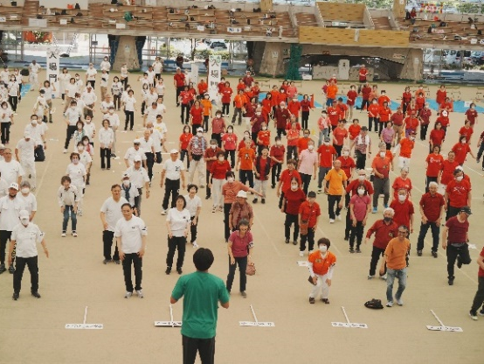
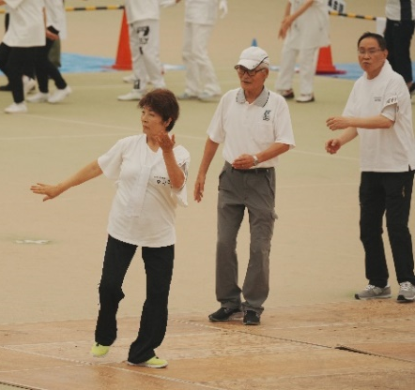
北九大生と一緒にプチボ体操

締めはやっぱり炭坑節！
バケツでキャッチ！の瞬間
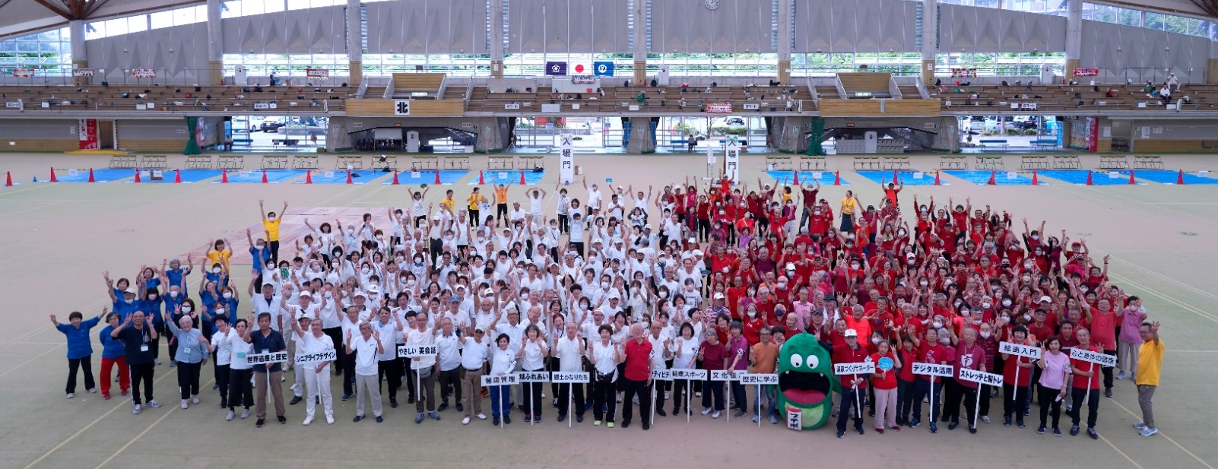
よ～く見たら、みんなの指は３０の「３」！
今日は穴生学舎のふれあいスポーツ大会に初めて行った
よ。 穴生学舎は北九州市のアクティブシニアが通う学びの
場で、今年で創立30周年なんだって。スポーツ大会は、紅組
と白組に分かれて、玉入れやパン食い競争をしたり、みんな
アクティブでびっくりしたよ！！ 研修生やボランティアさんた
ち５００人がプチボ体操をしてくれてとっても嬉しかったな～！
そういえば…9月まで研修生を追加募集しているらしいから
プチボの仲間にも教えてあげよ～っと。

